Pytania 1 (Wykład 1)
1. Co to jest obraz
Dwuwymiarowa funkcja intensywności światła f(x,y);
wartość w wsp (x,y) określa intensywność (jasność) obrazu w tym punkcie,
2. Z jakich operacji składa się proces przetwarzania obrazu
- Pozyskanie (akwizycja) obrazu i przetworzenie do postaci cyfrowej (oświetlenie obrazu, formowanie obrazu (optyczne), detekcja, formowanie wyjściowego sygnału z urządzenia
- Wstępne przetworzenie obrazu, jego filtracja i wyostrzanie, a także jego binaryzacja;
- Segmentacja obrazu i wydzielenie poszczególnych obiektów oraz ich fragmentów (np. krawędzi i innych linii);
- Analiza obrazu i wyznaczenie cech obiektów oraz informacji o ich lokalizacji;
- Rozpoznanie i rozumienie obrazu (identyfikacja klasy)
3. Co to jest poziom szarości obrazu
Intensywność obrazu czarno-białego f w punkcie (x,y)

4. Na czym polega próbkowanie obrazu
Dyskretyzacja obrazu ⇒ dyskretyzacja funkcji f(x,y):
- przestrzenna (próbkowanie obrazu)

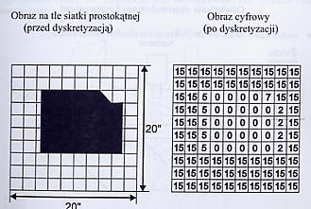

5. Na czym polega kwantyzacja poziomów szarości obrazu
Dyskretyzacja obrazu ⇒ dyskretyzacja funkcji f(x,y):
- amplitudowa (kwantyzacja poziomu szarości)
6. Co to jest obraz cyfrowy
tablica NxN próbek wynikających z dyskretyzacji obrazu (przestrzennej);
każdy element tablicy przechowuje skwantowany poziom szarości (jeden spośród M poziomów).

7. Co to jest piksel
element obrazu (picture element) ⇒ każdy z elementów tablicy

8. Co to jest rozdzielczość przestrzenna
określa stopień rozróżnialności detali; tym lepsza, im większa wartość N.

9. Co to jest rozdzielczość poziomów szarości
tym lepsza, im większa wartość M. (szerokość przedziału), ile poziomów szarości możemy rozróżnić w danym obiekcie
10. Siatka dyskretna, struktura siatki, podać rodzaje siatek
wzorzec według którego dokonywana jest dyskretyzacja przestrzenna obrazu; linie, (oczka(kwadraty), węzły(przecięcia) – jako piksel)
Siatka prostokątna // Siatka trójkątna. // Siatka sześciokątna (heksagonalna)
11. Podać rodzaje sąsiedztwa
8 spojne, 4 spojne, 3 spojne, 6 spojne

12. Jak wygląda piksel w postaci węzła a jak w postaci oczka
Węzeł na przecięciach, oczko - kratka
13. Na czym polega zasada dualizmu węzeł – oczko?
Np. Dla siatki prostokątnej zachowane są zasady sąsiedztwa np. ośmiospójnego.

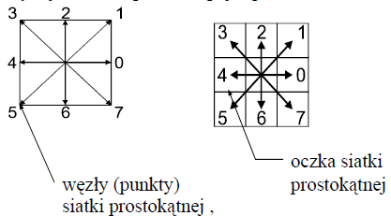

A nie są zachowane dla heksagonalnej
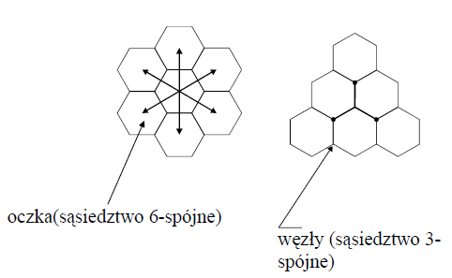
14. Podać przykład paradoksu spójności.
5/19 - Sąsiedztwo i tło mają różne rodzaje spójności.
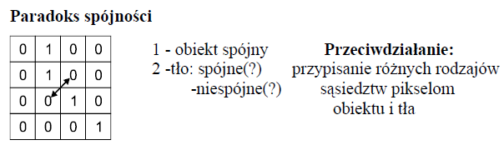

15. Podać różnicę pomiędzy dopełnieniem a tłem w obrazie
Dopełnienie – wszystkie piksele obrazu nie należące do danego podzbioru obrazu
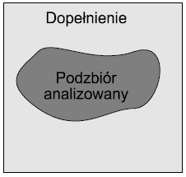
tło - spójne składowe obrazu, które lezą wewnątrz dopełnienia obszaru i otaczają go
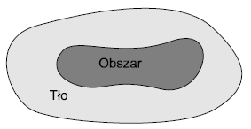

16. Co to jest histogram obrazu
Histogram – rozkład częstości pojawiania się w obrazie pikseli o zadanych poziomach jasności

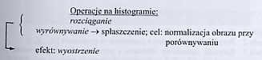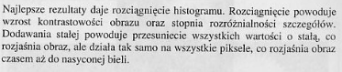
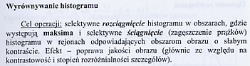

17. W jaki sposób zmiana w wyglądzie obrazu wpływa na wygląd jego histogramu, podać przykład.
Zmieniają się wartości słupków, np. progowanie z zachowaniem poziomów szarości (to co poniżej progu przejdzie na 0 a reszta pozostanie bez zmien,)

Pytania 2 (Wykład 2)
1. Co to są zniekształcenia radiometryczne obrazu, podać ich przyczyny (p. materiał z Wykładu 1)
Zniekształcenia powstałe podczas akwizycji obrazu.
- nierównomiernością oświetlenia,
- błędami konwersji oświetlenie – sygnał elektryczny (tzn. błędami detekcji)

2. Na czym polega korekcja sumacyjna (p. materiał z Wykładu 1)
Korekcja sumacyjna jednorodnego jasnego obrazu odniesienia Pod(x,y)
PKORA(x, y) = Pod (x, y) - KORA(x, y) dla x=1,...N, y=1,...,N,
KORA(x,y) - wartość (poziom jasności) piksela obrazu przy zasłoniętym obiektywie (dla tzw. prądu ciemnego) -ciemne
Pod(x,y) - wartość piksela jednorodnego jasnego obrazu odniesienia (chyba to tło(oświetlenie?), jak z - jasne
PKORA(x,y) - wartość piksela jednorodnego jasnego obrazu odniesienia po korekcji sumacyjnej
Od jasnego (odniesienie) odejmiemy ciemny (zasłonięty obiektyw) – wyeliminuje nam to błędy spowodowane przez sprzęt i oświetlenie (?)

3. Na czym polega korekcja iloczynowa (p. materiał z Wykładu 1)
PKORM (x, y) = [P(x, y) - KORA(x, y)]*KORM(x, y)
KORM(x, y) - wartość współczynnika korekcji
KORM(x, y) = PkoraMax / P kora(x,y)
PKORM (x, y) - wartość piksela obrazu wynikowego

4. Podać przyczyny zniekształceń geometrycznych obrazu.
- nierównoległością płaszczyzn obrazu i elementu fotoczułego kamery prowadzącymi do skrótów perspektywy np. krzywizna ziemi wzdjęciach satelitarnych, skaningowy mikroskop elektronowy, zdjęcia z powietrza do sporządzania map,
- własnościami toru optycznego np.: mikroskopia
- obrotem kamery
- zmianami skali.

5. Jakie znamy sposoby realizacji korekcji zniekształceń geometrycznych.
Aproksymacja transformacji wielomianem
u=ax+by+c
v=dx+ey+f
x i y – nie zniekształcony
u i v – zniekształcony
Wyliczanie nowych pkt na podstawie wspólnych współczynników pkt a,b,c,d,e,f
Przekształcenia rozciągające
Przekształcenia afiniczne
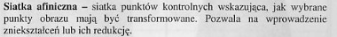

6. W jakich przypadkach stosujemy odszumianie czasowe, podać przykład.

7. W jakich przypadkach stosujemy odszumianie przestrzenne, podać
przykład.

8. Na jakie dwie podstawowe grupy dzielimy operacje na obrazach?
operacje jednopunktowe (punktowe),
operacje sąsiedztwa(kontekstowe).
Operacje jednopunktowe jednoargumentowe:
Są to operacje, w których na wartość zadanego piksla obrazu
wynikowego o współrz. (i,j) ma wpływ wartość tylko jednego piksla
obrazu pierwotnego o współrzędnych (i,j):
operator identyczności, negacji, binaryzacji, progowanie przedziałami, z zachowaniem poziomów szarości.
9. Na jakie dwie podstawowe grupy dzielimy operacje jednopunktowe?
Jednoargumentowe, wieloargumentowe
Operacje jednopunktowe dwuargumentowe i wieloargumentowe:
Są to operacje, w których na wartość zadanego piksla obrazu wynikowego o współrz. (i,j) mają wpływ tylko wartości piksli obrazów pierwotnych (argumentów) o współrzędnych (i,j):

10.Czym się różni operacja progowania od operacji progowania z zachowaniem poziomów szarości?
Progowanie na obrazach binarnych 0 – 1
Z zachowaniem poziomów szarości coś na np. 0, reszta zachowuje stare wartości

11.Czym się różni operacja redukcji poziomów szarości od operacji posteryzacji?

12.W jakich przypadkach należy stosować operację rozciągania?

13.Jaki jest cel stosowania operacji dodawania dwóch obrazów, podać przykład.
Redukcja zakłóceń
14. Jaki jest cel stosowania operacji odejmowania jednego obrazu od drugiego, podać przykład.
Szukanie różnic
15.Podać dwa przykłady zastosowań tablicy LUT w dziedzinie przetwarzania obrazów.
Uniwersalny Operator Punktowy (identyczności, odwrotności, progowania); Histogram
16.Podać przykład uniwersalnego operatora punktowego a) w postaci tablicy LUT, b) w postaci geometrycznej.
może zawierać w sobie operacje identyczności, odwrotności, progowania, rozciągania itd.
17.Przedstawić histogram przykładowego obrazu a) w postaci tablicy LUT, b) w postaci geometrycznej.

Dodawana a+b // k k=2 obrazy –redukcja zakłóceń Odejmowanie |a-b| - porównanie obrazów
Pytania 3 (Wykład 3)
1. Podać opis matematyczny operacji odpowiadającej regulacji jasnością,podać nazwę tej operacji.
Jakaś operacja punktowa.
q = p±C
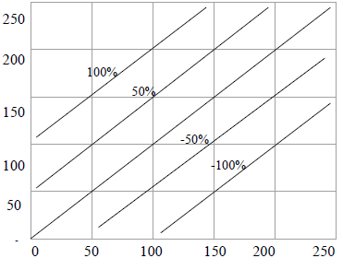
2. Podać opis matematyczny operacji odpowiadającej regulacji kontrastem,
podać nazwę tej operacji
Jakaś operacja punktowa.
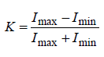
Kontrast jest to miara określająca szerokość zakresu poziomów szarości lub kolorów występujących w obrazie lub jego fragmencie (np. obiekt-tło)
Różnica między przeciętną jaskrawością dwóch podzbiorów obrazu
I – intensywność szarości lub koloru
q = pD±C
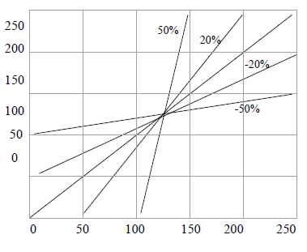

Obraz staje się wyraźny, czytelny, a zarazem przyjazny dla wzroku, Niższa jasność i jednocześnie wysoki kontrast pozwolą na uzyskanie lepszych barw, czerń stanie się bardziej zróżnicowana i głęboka, a biel zachowa odpowiednią jaskrawość.

3. Podać opis matematyczny operacji odpowiadającej korekcji gamma typu
wykładniczego, podać nazwę tej operacji
q = p^{w(całkowite lub ułamkowe)}
e^{x}
Przekształcenie prowadzi do deformacji liniowej skali poziomów szarości tak, aby była zgodna (-odwrotna) z charakterystyką percepcji szarości przez oko człowieka.

4. Podać opis matematyczny operacji odpowiadającej korekcji gamma typu
logarytmicznego, podać nazwę tej operacji

log_{e}(x)

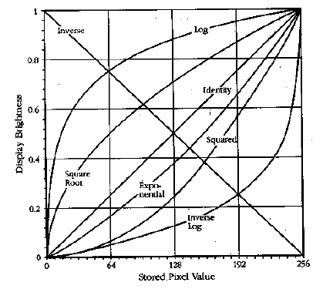

5. Na jakie operacje dzielimy operacje sąsiedztwa?
Wartość piksela obrazu jest zależna od pewnego otoczenia,
- operacje wygładzania.
- operacje wyostrzania.
6. Praktyczną realizację jakiego rodzaju filtracji stanowią operacje wygładzania obrazu?
Filtracji dolnoprzepustowej (FD)
Typowe zastosowanie filtracji dolnoprzepustowej polega na usuwaniu zakłóceń z obrazu.
Maska (3x3 = same jedynki, albo z 2 w środku)
Niekorzystnym działaniem filtru tego typu jest ”rozmycie” konturów obiektów i pogorszenie rozpoznawalności ich kształtów.
metody konwolucyjne, tzn. uwzględniające pewne otoczenie przetwarzanego piksela
7. Praktyczną realizację jakiego rodzaju filtracji stanowią operacje wyostrzania obrazu?
Filtracji górnoprzepustowej (FG) i dzielą się na operacje filtracji gradientowej i laplasjanowej

Filtry tego typu służyć mogą do wydobywania z obrazu składników odpowiedzialnych za szybkie zmiany jasności - a więc konturów, krawędzi,

8. Podać nazwy dwóch grup operacji, na jakie dzielimy operacje wygładzania obrazu.
liniowej i nieliniowej (medianowa i logiczna)
Medianowa - bez zamazywania krawędzi (wartość środkowa z otocznia). Liniowa liczy średnią z otoczenia
9. Podać nazwy dwóch grup operacji, na jakie dzielimy operacje wyostrzania obrazu.
gradientowej i laplasjanowej

10.Podać dwa przykłady otoczenia piksla przetwarzanego metodą liniową
(konwolucyjną)

11.Jak dzielimy operacje nieliniowe wygładzania obrazu?
Logiczne i medianowe.
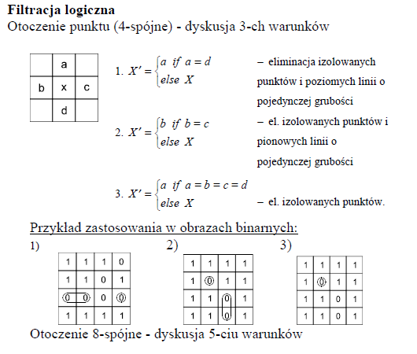

12.W jaki sposób obliczana jest wartość piksla w trakcie realizacji operacji
medianowej?
Wartość środkowa z otoczenia ?

13.W jaki sposób obliczana jest wartość piksla w trakcie realizacji operacji
liniowej (konwolucyjnej) wygładzania?
Dokoła piksele z obraz x piksele z maski / Wsp
Wsp = macież wag (3x3 same 1 = 1+…+1=9 1/9) (3x3 1+2+…+1 = 10 1/10)

14.Podać przykład operacji logicznej wygładzania dającej w efekcie
eliminację pionowych linii o pojedynczej grubości oraz izolowanych
piksli.
Patrz obrazek w 11

15.Podać dwa sposoby zapisu operacji liniowej wygładzania.
- macierz wag
- maska filtracji dolnoprzepustowej (FD)

16.W jaki sposób obliczany jest współczynnik maski wygładzania?
1 / suma wartości pikseli w masce

17.Podać wadę i zaletę filtracji medianowej w odniesieniu do filtracji
liniowej.

Zaleta: Usuwa zakłócenia bez zamazywania krawędzi.
Wada(?): chyba gorzej działa przy dużym rozrzuceniu 1 1 1 15 15 15 (nie będzie średni 8 a 15 – skok pozostaje)

Pytania 4 (Wykład 4)
1. Jakiemu rodzajowi filtracji odpowiadają operacje wygładzania obrazu?
FD - filtracja dolnoprzepustowa
2. Jakiemu rodzajowi filtracji odpowiadają operacje wyostrzania obrazu?
FG - filtracja górnoprzepustowa
3. Jakie są podstawowe zadania wyostrzania obrazu?
- podkreślenie na obrazie konturów obiektów
- podkreślenie na obrazie punktów informatywnych (np. wierzchołki dla wielokątów,
zakończenia, skrzyżowania, rozgałęzienia linii dla rysunków technicznych, wykresów lub
pisma).
Model zadania wyostrzania: wydobycie i uwypuklenie krawędzi obiektu.
4. Podać podstawowe własności operatora gradientowego.
• symetryczny ze względu na obrót i działa tak samo na wszystkie krawędzie o różnych kierunkach,
• nieliniowy.
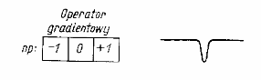 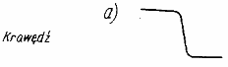
1sza pochodna

5. Podać podstawowe własności operatora laplasjanowego.
• symetryczny ze względu na obrót,
• zachowuje znak różnicy intensywności,
• operator liniowy -> częściej stosowany niż inne
- wyostrzanie,
- inne zastosowania.
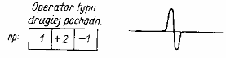 2ga pochodna

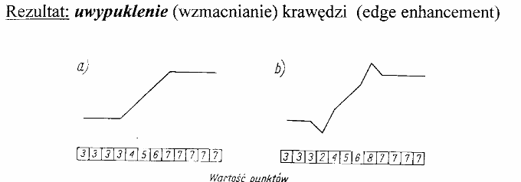
6. Wymienić podstawowe różnice pomiędzy operacją wyostrzania opartą na
gradiencie a operacją wyostrzania opartą na laplasjanie.

Gradient: wrażliwy na intensywność zmiany; używany tylko do detekcji krawędzi;
Laplasjan: podaje dodatkową informację o położeniu piksla względem krawędzi (po
jasnej czy po ciemnej stronie).

7. Co to jest linia profilu?
Krawędź obrazu widoczna w przekroju(xz).

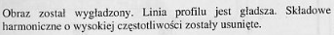
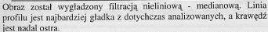
Wyostrzenie
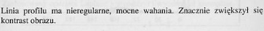

8. Podać przykłady wykorzystania linii profilu do interpretacji wyników
działania operacji wyostrzania gradientowego i laplasjanowego.

Pytania 5 (Wykład 5)
1. Jaki jest cel skalowania tablic obrazów wynikowych?
Sprowadzenie wartości pikseli do zakresu [0, (M-1)]

2. Wymienić i porównać 3 metody skalowania tablic obrazów wynikowych.
Równomierne przeskalowanie wszystkich pikseli i spr. Do zakresu (0->M-1)
Czarno-białą krawędź na szarym tle (nie ma przeskoków)
Obcinająca: obcięcie pikseli z poza zakresu

3. Omówić pierwszą metodę skalowania tablic obrazów wynikowych.
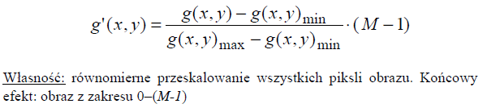

4. Omówić drugą metodę skalowania tablic obrazów wynikowych.

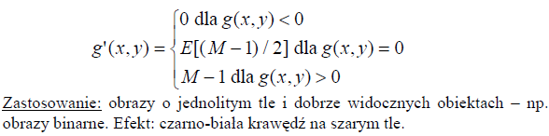

5. Omówić trzecią metodę skalowania tablic obrazów wynikowych.

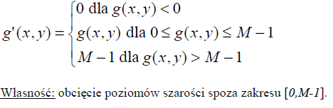

6. Co to jest krawędź w obrazie, podać przykład.
zbiór pikseli na krzywej mający taką właściwość, że piksele w ich sąsiedztwie, lecz po przeciwnych stronach krzywej mają różne poziomy jasności.
Wyspa(1) / morze (0)

7. Na czym polega detekcja krawędzi i jaki jest jej cel?
znalezienie lokalnych nieciągłości w poziomach jasności obrazu oraz granic obiektów znajdujących się w scenie.

8. W jaki sposób i używając maski o jakich wymiarach obliczamy specjalny
gradient w metodzie Robertsa?
Stosowana w przypadkach, gdy metody filtracji górnoprzepustowej (FG) powodują wzmocnienie zakłóceń w obszarach leżących wewnątrz konturu.

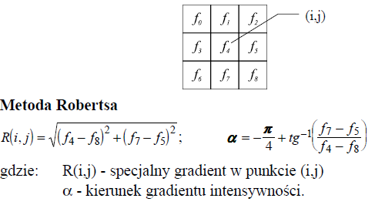
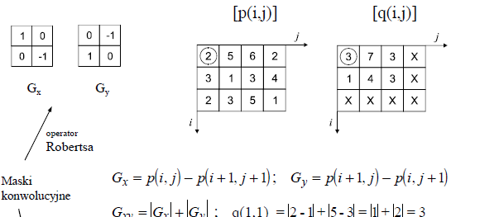

9. W jaki sposób i używając maski o jakich wymiarach obliczamy specjalny
gradient w metodzie Sobela? (2 składowe)

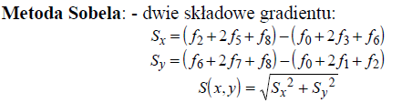
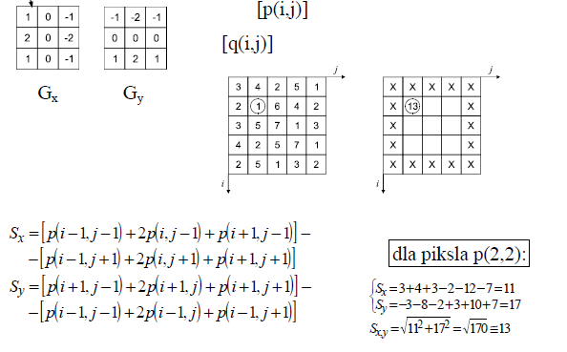

10.Podać przebieg wyznaczania kierunku gradientu intensywności w metodzie
Robertsa dla f7=5, f5=5, f4=7, f8=4. // podstawić do wzoru
Robertsa dla f6=5, f5=9, f4=10, f8=6.
Zadanie na wyznaczanie kirunków
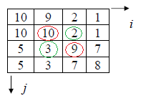 po skosie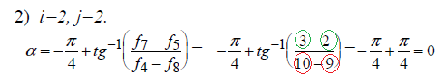
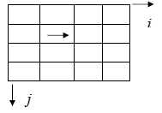
Zadanie 1
Dane są 2 przykładowe obrazy pierwotne f(x,y) (str.58).
Dla każdego z nich wyznaczyć obraz wynikowy g(x,y). Zastosować
następujące maski Laplasjanowe: maska (a) i maska (d) (str. 59).

Zadanie 2
Dany jest przykładowy obraz pierwotny f(x,y) (str. 65).
Wyznaczyć obrazy wynikowe stosując odpowiednio maski (a) i (c) filtracji
górnoprzepustowej (FG) detekcji krawędzi (str. 64).

Jak liczyć wartość pikseli ?
Dolnoprzepustowa – wynik pomnożyć przez współczynnik z macierzy wag
Mediana – ułożyć otoczenie i piksel i wybrać środkowe
Górnoprzepustowy – naokoło i NIE DZIELIĆ na końcu

